國小 學年度 第 學期 第二次月考 乙卷
翰林版 數學領域 範圍：6～10單元
六 年 班 號 姓名： 得分：

一、媽媽買蘋果1個30元，先完成下表並，再回答問題：每格1分，共7分
蘋果和價錢的關係表
價錢（元） | 30 | 60 | 90 | 120 | 150
個數（個） | 1 | 2 | 3 | 4 | 5
價錢對個數（比值）

如果價錢與個數關係不變，付210元，可以買（ ）個蘋果。
寫出價錢與個數間的關係式。
（ ）
二、連連看，找出相同比例尺：每格2分，共6分
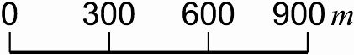 | ‧ |  | ‧ | ㄅ 1：20000
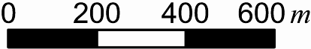 | ‧ |  | ‧ | ㄆ Combin
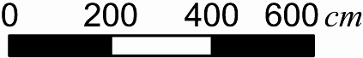 | ‧ |  | ‧ | ㄇ 1：30000
三、看圖填填看：每格1分，共10分
根據下圖回答問題。
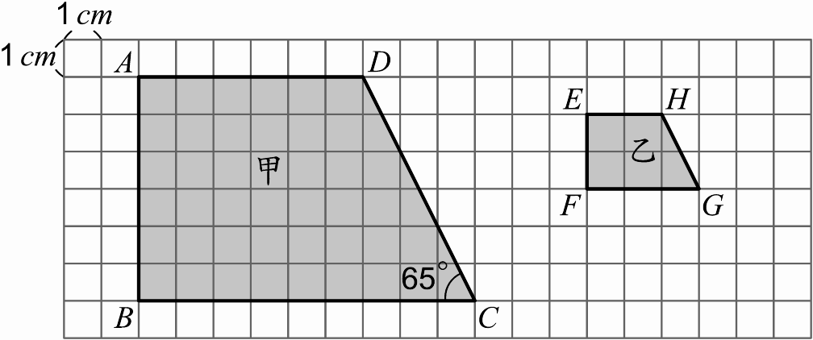
甲圖是乙圖的（ ）倍（ ）圖。
∠H對應角是∠（ ），是（ ）。
的對應邊是（ ），的對應邊是（ ）。
是6公分，是（ ）公分。
是3公分，是（ ）公分。
甲圖面積是45平方公分，乙圖面積是（ ）平方公分。
右圖日本 東京 晴空塔的縮小圖，量量看，再算出日本 東京 晴空塔的實際高度大約（ ）公尺。 | 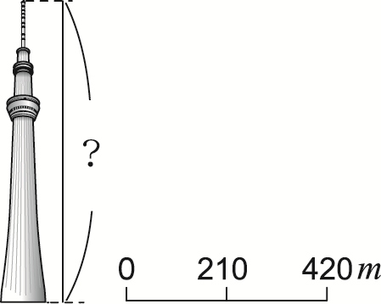
四、填填看：每格2分，共12分
依上圖，將2黑、2紅和1白三種顏色球依序排列，第40顆球的顏色是（ ）色，第27顆球的顏色是（ ）色。
下圖是某會場的座位表（答案請填A、B、C、D、E）。
第A排 | 第B排 | 第C排 | 走 道 | 第D排 | 第E排
1 | 2 | 3 | 走 道 | 4 | 5
6 | 7 | 8 | 走 道 | 9 | 10
11 | 12 | 13 | 走 道 | 14 | 15
… | … | … | 走 道 | … | …
19號的座位在第（ ）排。
50號的座位在第（ ）排。
a＝78，22＋a＝（ ）
b＝1.5，b 0.3＝（ ）
五、算出□所代表的數：每題2分，共4分
2：□＝10：45 | 49：60＝□：27
六、算出最簡單整數比：每題2分，共4分
76：133 | Combin：Combin
七、用等量公理求各算式中的a：每題2分，共8分
Combin＋a＝1Combin | a－4Combin＝2Combin
a 4.5＝9 | CombinÍa＝10
八、看圖完成表格並列式做做看：表格每格1分，問答題3分，共9分
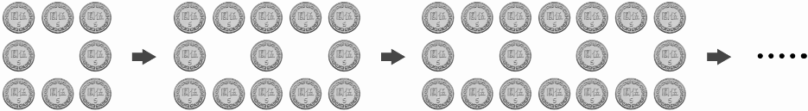
上圖是以硬幣排成的正方形圖形，請完成下面表格。
正方形個數（個） | 1 | 2 | 3 | 4 | 5 | 6
硬幣數（個）
依據上圖規律，用143個硬幣可以排出多少個正方形？
九、算出下列塗色圖形的面積（單位：公分）：每題4分，共12分
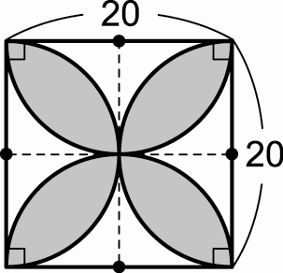
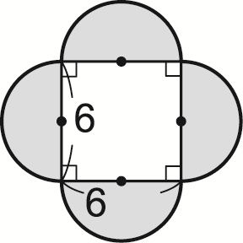
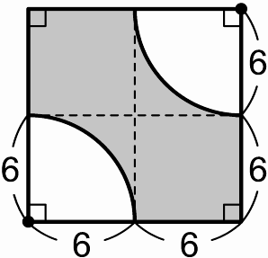
十、應用題：每題4分，共28分
一杯奶茶中，牛奶和紅茶的比例是2：3，現在準備了15公升的紅茶要調配
成同比例的奶茶，需準備幾公升的牛奶？
在比例尺1：250的地圖上有一塊三角形
土地，底是10公分、高12公分，這塊
三角形土地的實際面積是多少平方公尺？
在一個半徑16公分的圓形紙上，剪去一個圓心角225°的扇形，剩下的面積是多少平方公分？
甲圓的半徑80公分，若甲圓的半徑和乙圓的直徑等長，則甲圓和乙圓的面積大約相差多少平方公分？
紅線捷運每8分鐘發一班車，上午7時10分發出第5班車，第14班車是何時發出？
有一個Combin圓的扇形弧長是18Combin公分，
這個圓的周長是多少公分？用x公分表示這個圓的周長，再用等量公理求解。
姐姐身高 162.3 公分，比妹妹多 7.6 公分，妹妹有多高？用 y 公分表示妹妹的身高，再用等量公理求解。

